**Trang khách hàng (HelmetShop)**

Đối tượng sử dụng: End-user

**1. Quản lý tài khoản**

- Sửa thông tin cá nhân khách hàng: tên, giới tính, địa chỉ, sđt.

- Thay đổi mật khẩu

🡪 Điều kiện của mật khẩu (tối đa 10 kí tự , tối thiểu 6 ký tự, tất cả các ký đều được phép).

- Mật khẩu trong db phải được mã hóa.

**2. Theo dõi đơn hàng**

- Tạo 1 trang theo dõi đơn hàng với các mục:

+ Đơn hàng đang xử lý (trong bảng orders, đơn hàng có status =0 là chưa duyệt): KH có thể hủy được

🡪 Thêm 1 nút Hủy ở trang danh sách các đơn hàng đang xử lý (Mở rộng: KH có thể tick chọn lý do hoặc nhập lý do, sau đó bấm Hủy, thông báo hủy sẽ gửi về Admin, Admin là người hủy đơn hàng cho khách)

🡪 Những bảng liên quan? Orders(chuyển status=4), Product(trả lại số lượng của các sản phẩm trong đơn)

+ Đơn hàng đang giao: không được hủy.

+ Đơn hàng hoàn tất. (Mở rộng: cho đánh giá nhân viên giao hàng bằng thang đo 5 điểm)

- Ở các trạng thái của đơn hàng đều có thể xem chi tiết đơn hàng.

**Trang Quản Lý (Admin)**

**Đối tượng sử dụng: Nhân viên**

**1. Quản lý Nhập hàng**

**A. Đặt hàng từ NCC:**

- Hiện danh sách các phiếu đặt hàng (Xem chi tiết- Hủy), có nút Tạo mới .

- Các trạng thái: 0 (Đang xử lý), 1 (Đã hoàn tất), 2 (Hủy).

* Xem chi tiết:

- Có thể thêm, xóa, sửa các sản phẩm trong phiếu đặt hàng, điều kiện phiếu đặt hàng có status=0.

*Hủy:

- Chỉ được hủy các phiếu đặt hàng có status =0.

* Tạo mới: hiện form chứa các thông tin sau:

- Thông tin NCC: cho drop down để chọn Tên NCC, sau khi chọn sẽ tự động load địa chỉ + sđt (Read Only) của NCC đó lên.

- Thông tin bên shop:

+ Mã phiếu đặt: NV nhập.

+ Người tạo: lấy tên NV đang login vô hệ thống--Mã NV (Read Only).

+ Ngày đặt: lấy ngày của hệ thống, NV có thể chọn ngày của tương lai.

- Thông tin sản phẩm:

+ Các sản phẩm đều đã tồn tại mã trong db, tìm kiếm bằng mã hoặc tên sp, sau đó add sản phẩm đó vô 1 table gồm các cột: STT, Mã sản phẩm, Tên sản phẩm, Số Lượng (mặc định là 1, có thể chỉnh sửa), Giá nhập (mặc định giá hiện tại của sản phẩm, có thể chỉnh sửa), Thành tiền.Có thể xóa sản phẩm đó ra khỏi table.

+ Phía cuối table có Tổng tiền, Tổng số lượng.

- Sau khi bấm Lưu, các thông tin sẽ lưu vào bảng place_order và place_order_detail.

* place_order

|  |  |  |  |  |  |
| --- | --- | --- | --- | --- | --- |
| Place_order_code | created_at | id_staff | supp_code | Import_code(NULL) | status |
| Mã đặt hàng nhập | Ngày tạo | Mã nhân viên | Mã NCC | Mã nhập hàng | 0 |

* place_order_detail

|  |  |  |  |
| --- | --- | --- | --- |
| Place_order_code | Product_code | Quantity_ord | Price_ord |
| Mã đặt hàng nhập | Mã sản phẩm | Số lượng | Giá nhập |

- Export ra file excel.

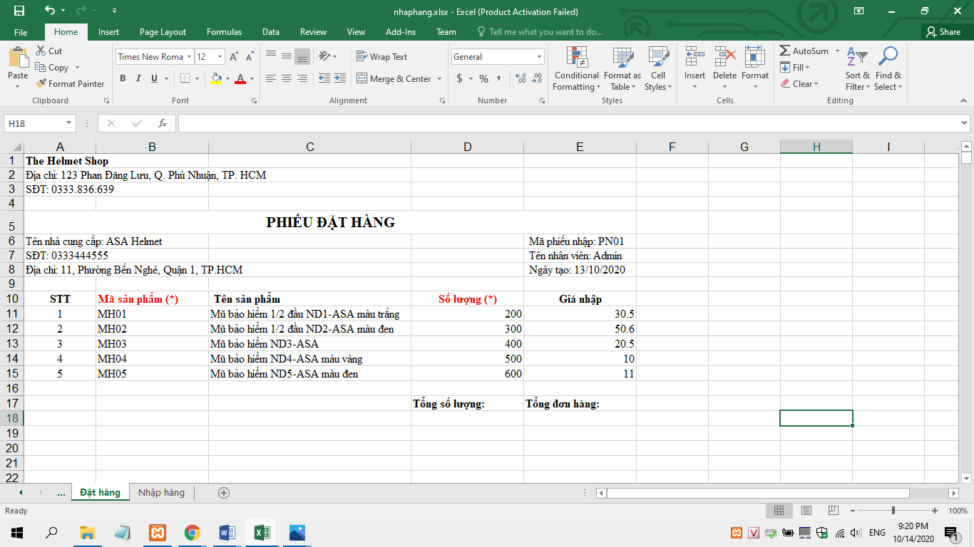

**B. Nhập hàng**

-Hiện danh sách các phiếu nhập hàng (Xem chi tiết), có nút Tạo mới, nút Nhập file.

* Xem chi tiết:

- Chỉ xem chi tiết danh sách các sản phẩm, không được sửa.

* Tạo mới:

- Hiện popup cho chọn NCC và nhập (hoặc chọn) mã phiếu đặt. Nếu nhập đúng mã phiếu đặt->Hiện form cho chứa các thông tin sau:

+ Mã phiếu nhập: NV nhập

+ Ngày nhập: lấy ngày của hệ thống, có thể chọn ngày của tương lai.

+ Người tạo: lấy tên NV đang login vô hệ thống--Mã NV (Read Only).

+ 1 table sẽ chứa các sản phẩm trong mã phiếu đặt hàng đó. NV có thể chỉnh sửa số lượng, giá nhập, thêm hoặc xóa sản phẩm ra khỏi table.

+ Phía cuối table có Tổng tiền.

+ Nút Lưu.

- Sau khi Lưu phiếu nhập hàng:

+ Dữ liệu sẽ lưu vô bảng Import và Import_detail.

+ Chuyển status của **phiếu đặt** đó từ 0 sang 1<->Hoàn tất).

+ Cập nhật bảng Product

* + Số lượng sản phẩm: cộng dồn.
  + Giá bán: cập nhật lại giá bán (price) trong bảng product
* sản phẩm không còn tồn kho: giá nhập = giá bán.
* sản phẩm còn tồn kho: [(giá cũ x tồn kho) + (giá mới x số lượng nhập)] / (tồn kho + số lượng nhập) = giá bán.

* Nhập file:

- Hiện popup cho chọn NCC và nhập (hoặc chọn) mã phiếu đặt. Nếu nhập đúng mã phiếu đặt-> Hiện form cho chứa các thông tin sau:

+ Mã phiếu nhập: NV nhập

+ Ngày nhập: lấy ngày của hệ thống, có thể chọn ngày của tương lai.

+ Người tạo: lấy tên NV đang login vô hệ thống--Mã NV (Read Only).

+ Nút Chọn File và nút Import.

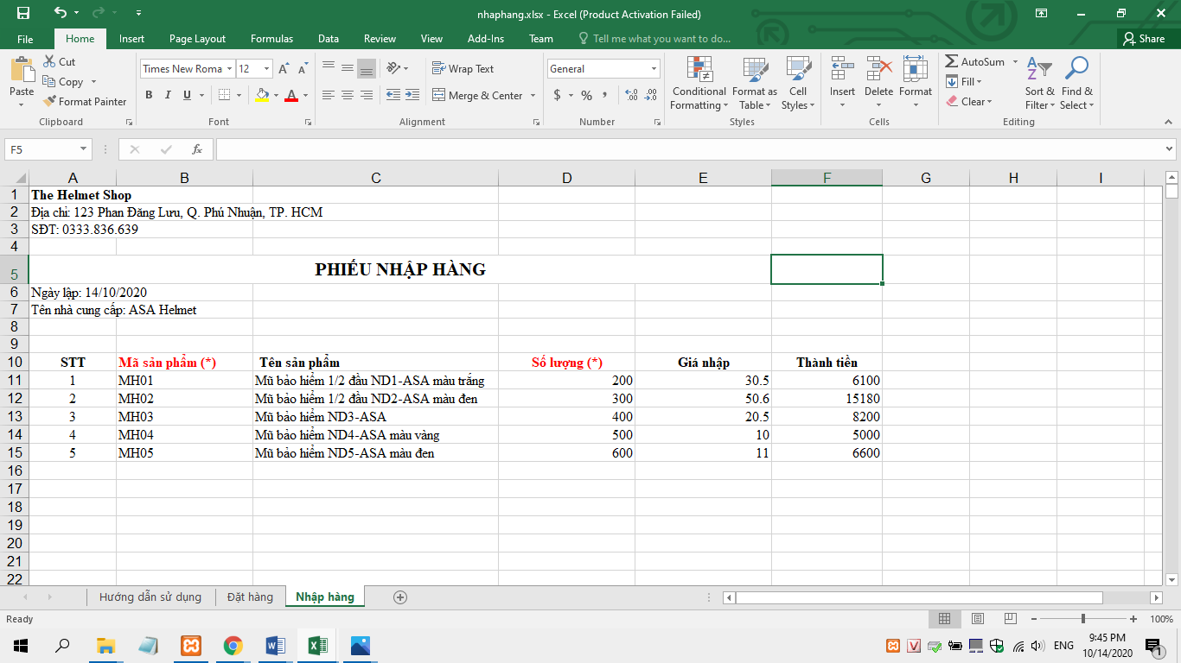

- Yêu cầu file:

+ Mã sản phẩm: không được để trống

+ Tên sản phẩm: dùng để đối chiếu, nếu không nhập thì khi import sẽ tự động load tên sản phẩm tương ứng với mã đó).

+ Số lượng: nếu để trống thì khi import tự động xóa sản phẩm đó khỏi table

+ Giá nhập: để trống thì mặc định =0.

- Sau khi bấm nút Import:

+ Dữ liệu được load lên 1 table gồm các cột: STT, Mã sản phẩm, Tên sản phẩm, Số Lượng, Giá nhập, Thành tiền.

+ Phía cuối table có Tổng tiền.

+ Nút Lưu.

- Sau khi Lưu phiếu nhập hàng:

+ Dữ liệu sẽ lưu vô bảng Import và Import_detail.

+ Chuyển status của phiếu đặt đó từ 0 sang 1<->Hoàn tất).

+ Cập nhật bảng Product

* + Số lượng sản phẩm: cộng dồn.
  + Giá bán: cập nhật lại giá bán (price) trong bảng product
* sản phẩm không còn tồn kho: giá nhập = giá bán.
* sản phẩm còn tồn kho: [(giá cũ x tồn kho) + (giá mới x số lượng nhập)] / (tồn kho + số lượng nhập) = giá bán.

-> Các thông tin sẽ được lưu vào bảng Import, Import_detail.

Import:

|  |  |  |  |  |
| --- | --- | --- | --- | --- |
| import_code | created_at | id_staff | supp_code | total |
| Mã nhập hàng | Ngày tạo | Mã nhân viên | Mã NCC | Tổng tiền |

Import_detail: product_code, import_code, price, quantity_in

|  |  |  |  |
| --- | --- | --- | --- |
| product_code | import_code | price | quantity_in |
| Mã sản phẩm | Mã nhập hàng | Gía nhập | Số lượng |

**2. Quản lý phân công NVGH**

- Hiện danh sách các nhân viên có id_role = 4, kèm combobox quận/huyện mà họ giao hàng.Có thể thay đổi quận/huyện cho NV sau đó bấm Lưu.

**Yêu cầu :**

- Các shipper được cố định sẽ giao 1 số khu vực (có thể giao cùng quận). Đơn hàng sẽ giao cho shipper có tổng đơn hàng chưa hoàn thành ít nhất. Nếu tổng đơn bằng nhau thì xét đến Tổng số đơn đã nhận.

VD1: A nhận 15 đơn( 9 hoàn tất, 6 chưa )

B nhận 10 đơn( 5 hoàn tất, 5 chưa ) -> Chọn B

VD2: Trường hợp 2 shipper có số đơn chưa hoàn thành bằng nhau thì xét Tổng số đơn mà họ nhận, ai ít hơn thì chọn.

A nhận 15 đơn( 10 hoàn tất, 5 chưa )

B nhận 10 đơn( 5 hoàn tất, 5 chưa ) -> Chọn B

VD3: Trường hợp 2 shipper có tổng số đơn nhận và số đơn chưa hoàn thành bằng nhau thì load ngẫu nhiên

A nhận 10 đơn( 5 hoàn tất, 5 chưa )

B nhận 10 đơn( 5 hoàn tất, 5 chưa ) -> Load ngẫu nhiên.

- Ở đơn hàng chưa duyệt, cho tự động load lên nhân viên kèm tổng số đơn hàng chưa hoàn thành lên. VD: Sơn Tùng_C5_H8, hoặc hiện ghi chú về số đơn chưa hoàn thành và hoàn thành khi trỏ chuột vào tên shipper (Shipper Sơn Tùng có 5 đơn chưa hoàn thành và 8 đơn hoàn thành).

- Có bản đồ chỉ đường cho shipper.

🡪 Lúc người dùng đặt hàng: chỉ nhập số nhà + tên đường + phường, còn quận/huyện sẽ cho chọn trong drop down, chỉ giao trong Tp.HCM.

**3. Phân quyền**

- Hiện danh sách các chức năng để Admin tick chọn cho 1 nhân viên mới. Nếu được tick chọn chức năng nào thì nhân viên chỉ có quyền truy cập trang đó.

🡪 Có 5 quyền: admin (1), manager (2), approver (3), shipper (4), customer (5).

+ admin: toàn quyền

+ manager: toàn quyền (-quản lý tài khoản)

+ approver: quản lý đơn hàng, quản lý đặt hàng, quản lý nhập hàng, quản lý sản phẩm, quản lý danh mục.

+ shipper: giao hàng

+ customer: mua hàng

**4. Quản lý nhà cung cấp**

- Thêm nhà cung cấp: không cho trùng mã hoặc trùng tên NCC, gồm các thông tin, tên, địa chỉ, email, sđt

- Xóa: không cho xóa NCC

- Sửa: Thay đổi tên nhưng không được trùng với tên NCC đã tồn tại, địa chỉ, email, sđt

**5. Quản lý chương trình khuyến mãi (optional)**

Promotion: promotion_code, date_start, date_end, description, id_staff

Promotion_detail: promotion_code, product_code, percent

- Thêm:

+ mã khuyến mãi, ngày bắt đầu, ngày kết thúc (chọn ngày lớn hơn hoặc = ngày bắt đầu), mô tả, người tạo

+ tick chọn sản phẩm được KM:

+ nhập % được khuyến mãi của từng sp

- Sửa:

+ thay đổi ngày bắt đầu, ngày kết thúc (chọn ngày lớn hơn hoặc = ngày bắt đầu), mô tả

+ bỏ tick sản phẩm KM

+ thay đổi % KM

- Xóa: không cho xóa CTKM.

**6. Quản lý tài khoản NV**

- Thêm, xóa, sửa 1 tài khoản nhân viên:

+ Thêm: nhập các thông tin tương ứng với bảng staff và users.

+ Xóa: xóa nếu không dính khóa ngoại.

+ Sửa: cập nhật lại các thông tin: sửa hết (-tên tài khoản)

**7. Quản lý danh mục sản phẩm**

- Thêm, xóa, sửa loại sản phẩm.

+ Thêm: không được trùng mã/tên loại sản phẩm đang kinh doanh hoặc ngừng kinh doanh.

+ Xóa: trong loại sản phẩm không tồn tại sản phẩm mới được xóa. Chuyển status từ 0 sang 1, hiện loại sản phẩm này lên với tiêu đề Loại sản phẩm ngừng kinh doanh.

. Loại sản phẩm ngừng kinh doanh (status=1) thì không được xóa/sửa (ẩn nút đi).

+ Sửa: sửa tên loại sản phẩm, không được trùng tên, không được bỏ trống.

**8. Quản lý sản phẩm**

- Thêm, xóa, sửa sản phẩm.

+ Thêm: Không được bỏ trống các trường, mã sản phẩm không được trùng với sản phẩm đang kinh doanh hoặc ngừng kinh doanh. Hình ảnh phải được đưa vào thư mục trong htdoc

+ Xóa: kiểm tra sản phẩm có số lượng tồn =0 thì mới được xóa. Chuyển trạng thái sản phẩm từ 0 sang 1, hiện sản phẩm này lên với tiêu đề Sản phẩm ngừng kinh doanh.

. Sản phẩm ngừng kinh doanh (status=1) thì không được xóa/sửa (ẩn nút đi).

+ Sửa: sửa thông tin tương ứng với các trường trong bảng product, không được bỏ trống.

**9. Quản lý đơn hàng**

- Đơn hàng chưa duyệt.

- Đơn hàng đang chờ shipper.

- Đơn hàng đang giao.

- Đơn hàng hoàn tất.

- Đơn hàng đã hủy.

**10. Các báo cáo, thống kê: tồn kho, lợi nhuận, doanh thu**

**11. Gợi ý sản phẩm mua kèm**

- Dùng thuật toán

**12. Quản lý bình luận, đánh giá**

**13. Quản lý tài khoản khách hàng**